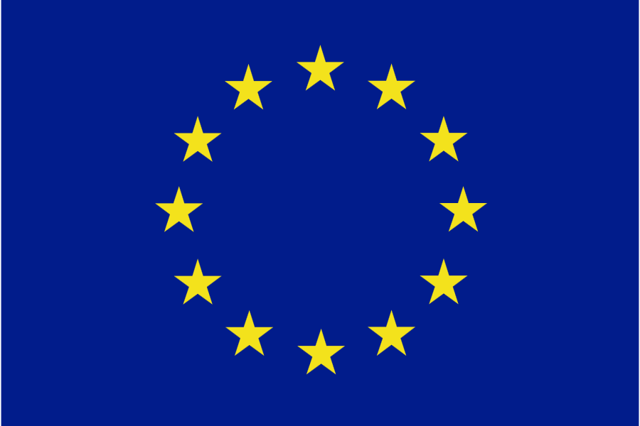 | 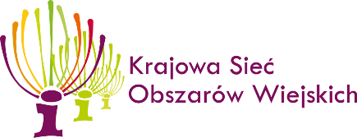 | 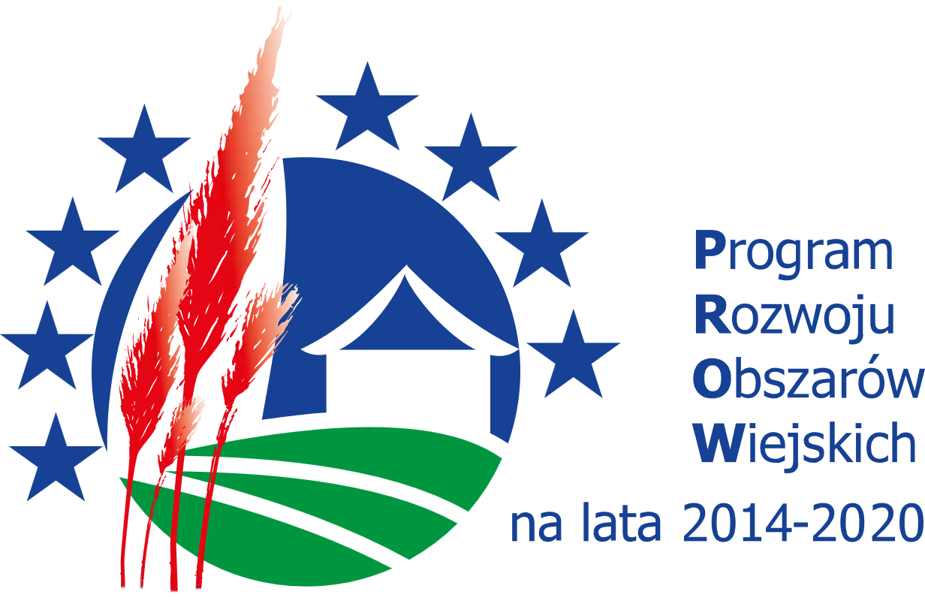

„Europejski Fundusz Rolny na rzecz Rozwoju Obszarów Wiejskich: Europa inwestująca w obszary wiejskie”
Operacja współfinansowana ze środków Unii Europejskiej w ramach Schematu II Pomocy Technicznej „Krajowa Sieć Obszarów Wiejskich” Programu Rozwoju Obszarów Wiejskich na lata 2014-2020
Instytucja Zarządzająca Programem Rozwoju Obszarów Wiejskich na lata 2014-2020 - Minister Rolnictwa i Rozwoju Wsi

PROGRAM RAMOWY
WARSZTAT NR I W RAMACH OPERACJI
„Identyfikacja i promocja żywności wysokiej jakości szansą dla lokalnych producentów”
Minikowo, 06.10.2022 r.
Kujawsko-Pomorski Ośrodek Doradztwa Rolniczego w Minikowie
Centrum Transferu Wiedzy i Innowacji im. Leona Janty-Połczyńskiego

09:00 Rozpoczęcie warsztatu. Prezentacja uczestników i ich obszarów kompetencji
10:00 Dyskusja dotycząca regionu i jego potencjału w przedmiotowym zakresie
11:30 Produkcja żywności wysokiej jakości i systemy certyfikacji produkcji
12:30 Panel dyskusyjny
13:30 Przerwa obiadowa
14:00 Kreowanie marek oraz strategii promocji żywności
15.00 Panel dyskusyjny
16:00 Opracowanie szerokiego katalogu produktów typowych dla regionu
17:30 Zakończenie warsztatu

Odwiedź portal KSOW – https://ksow.pl. Zostań partnerem Krajowej Sieci Obszarów Wiejskich
Instytucją odpowiedzianą za treść informacji jest Ogólnopolskie Stowarzyszenie Przetwórców i Producentów Produktów Ekologicznych "POLSKA EKOLOGIA"

